Rapport final: Projet

SEG2505: Introduction au génie logiciel

Présenté à Miguel Garzon

Par:

Jean-Pamphile Goutondji: 300019368

Karl Jordy Dupuy: 300018154

Le 05 décembre 2018

Introduction

L’objectif de ce projet était de créer une application permettant de faciliter la recherche de services ménagers. Cette application devait permettre aux utilisateurs de créer un type de compte parmi trois. Ces trois comptes sont entre autres de type administrateur, fournisseur de services, et propriétaire. L’administrateur est responsable de créer les services, de les modifier, ou de les supprimer. Le fournisseur de services doit être capable de créer son profil et de mettre ses disponibilités. Il doit aussi être capable d’ajouter ou de supprimer des services de son profil. Le propriété doit pouvoir rechercher des services et prendre un rendez-vous. Cette application devait être simple à utiliser mais aussi très utile.

Diagramme UML

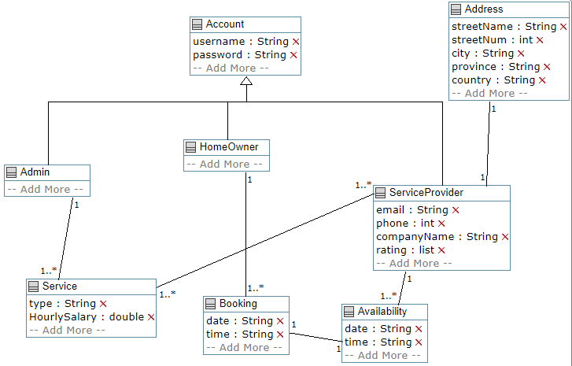

Rôles de chaque membre

|  |  |  |  |
| --- | --- | --- | --- |
| Livrables | Jean-Pamphile | Karl | Riquiel |
| 1 | -création des activités et de leur changement avec les boutons  -diagramme uml | -création de la base de donnée (login et sign up) | -diagramme uml |
| 2 | -création des services et des activités  -base de données  -diagramme uml | -amélioration du firebase | _ |
| 3 | -création des activités  -diagramme uml | -base de données | _ |
| 4 | -diagramme uml  -rapport final  -circle CI | -création des activités  -base de données | _ |

Screenshots

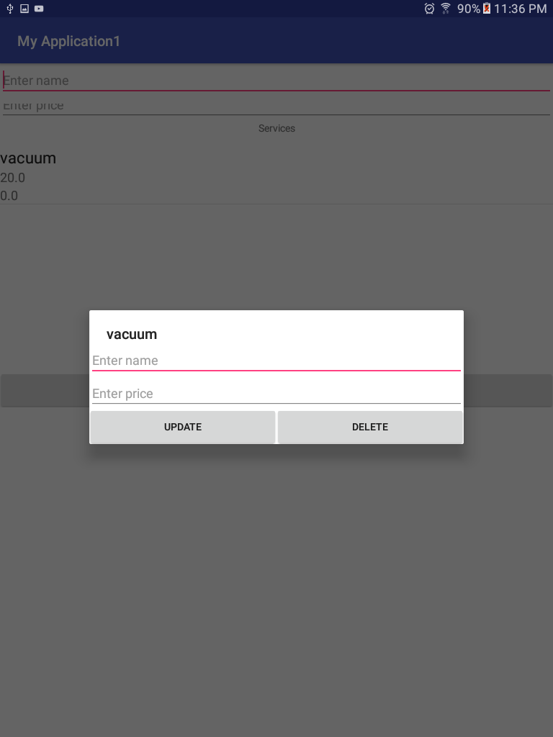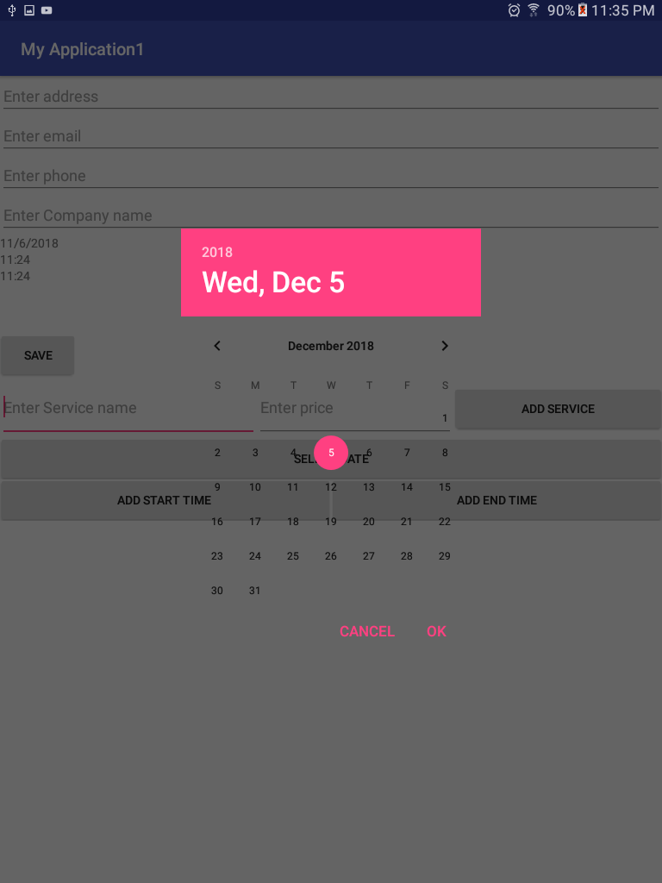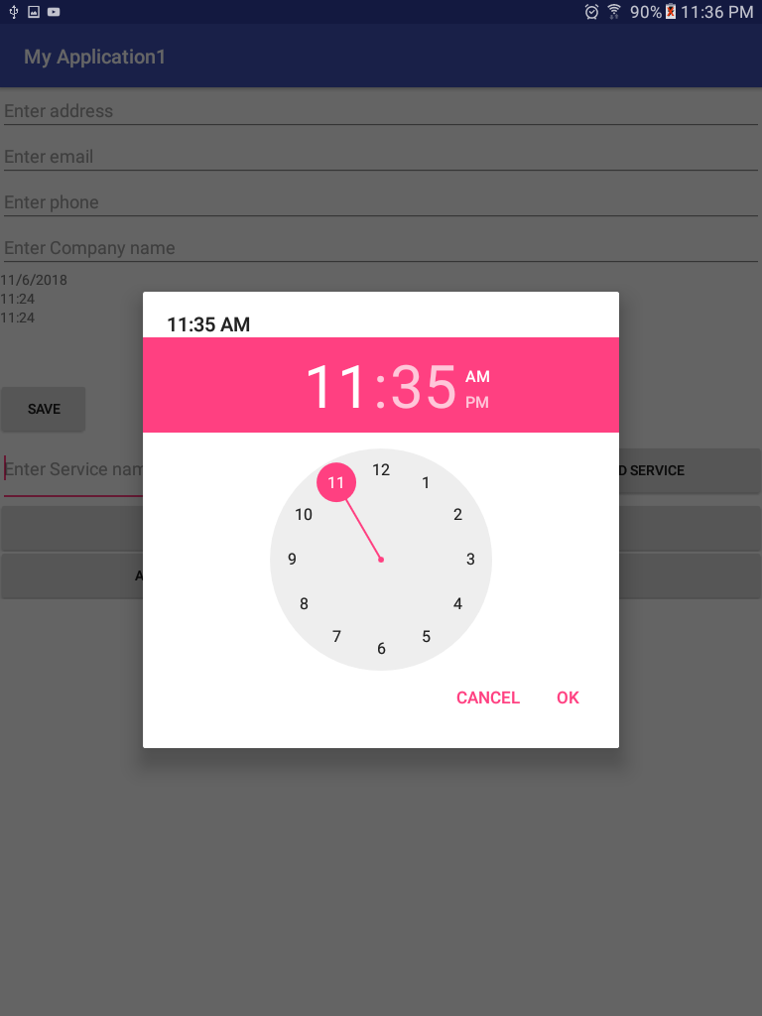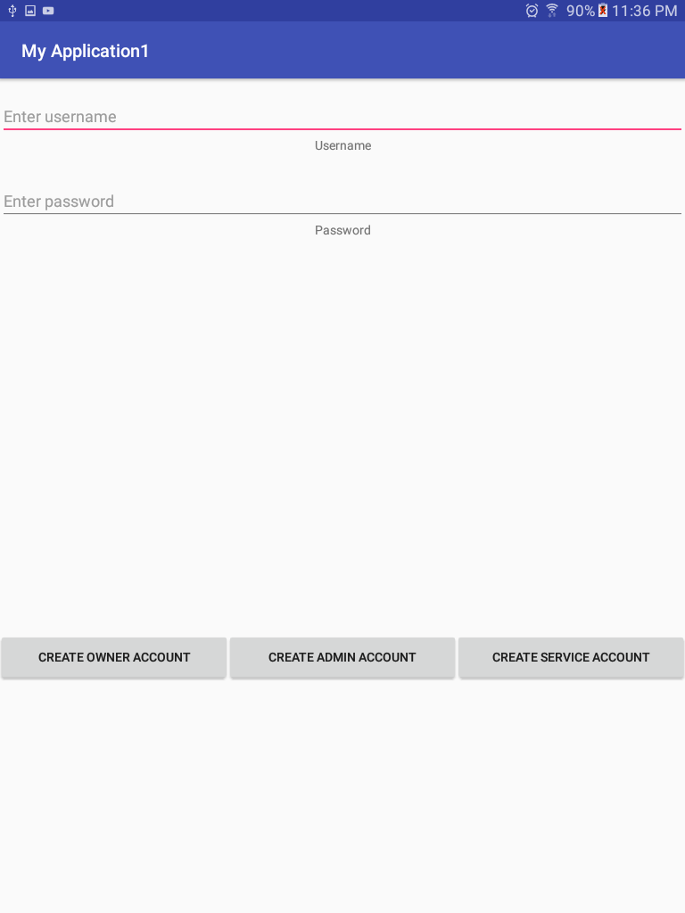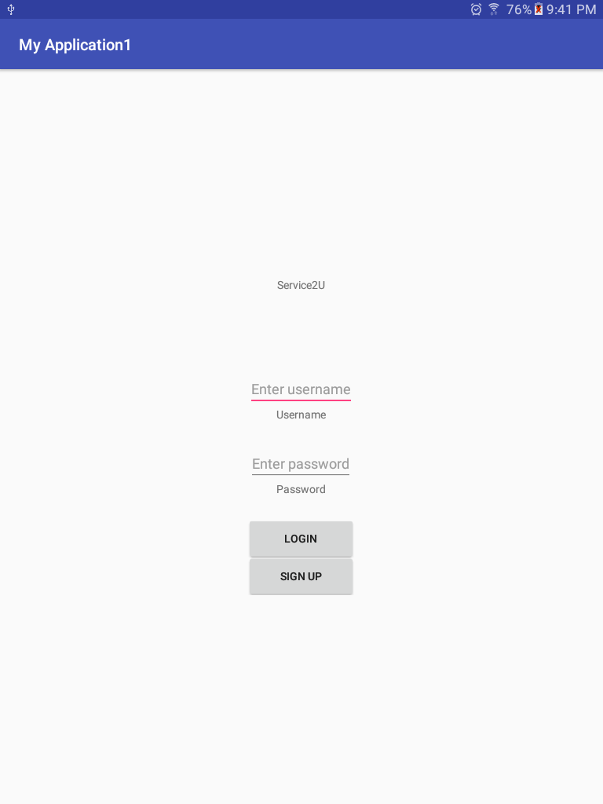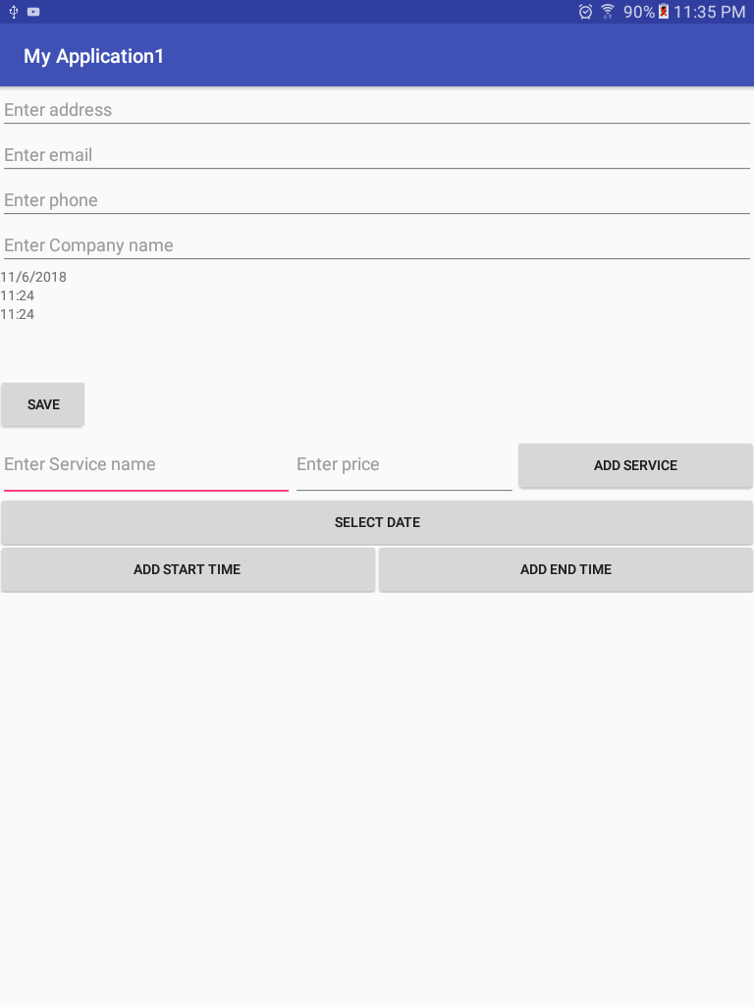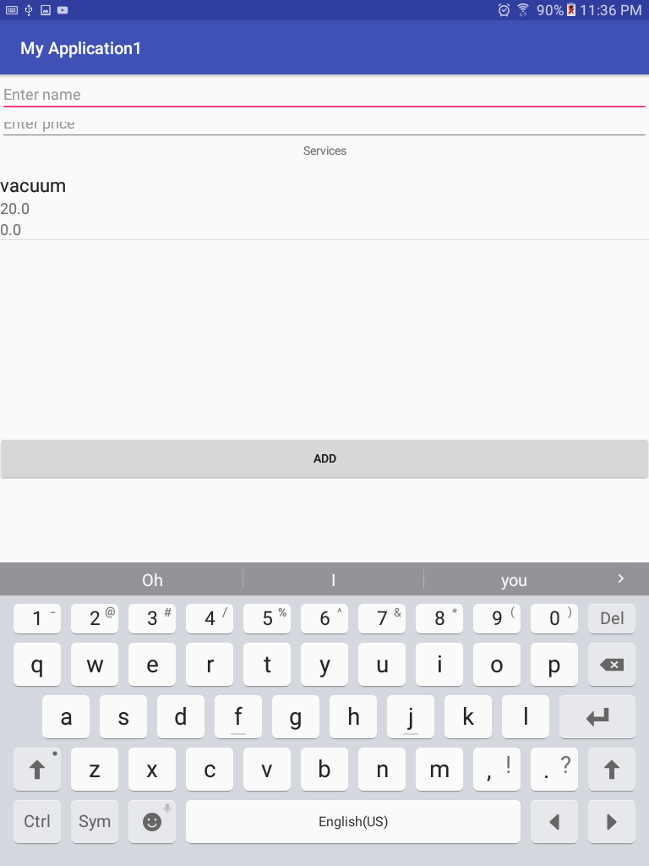

Leçons apprises

Au cours de ce projet, nous avons appris qu’il est important de communiquer efficacement. Nous avons pris du temps avant de parler du fait qu’un membre de notre équipe soit parti au professeur, ce qui nous a perturbé durant les livrables. Ceci nous a aussi dérangé pendant l’assignement des tâches parce qu’on s’attardait en travaillant sur les mêmes parties. Il est aussi important que chaque membre ait une tâche assignée. Ceci permet à l’équipe d’avancer plus rapidement. De plus, il est important de faire de la recherche ou poser des questions lorsqu’on ne sait pas quoi faire.